2.3. Рынок платных услуг населению

В июле 2026 г., по предварительным данным, населению было оказано платных услуг
на 1 843,8 млрд рублей, или 102,0% (в сопоставимых ценах) к июлю предыдущего года, в январе-июле 2026 г. - на 12 757,2 млрд рублей.
Таблица 1
Динамика объема платных услуг населению

 | Млрд рублей | В % к¹⁾
 | Млрд рублей | соответствующему  периоду предыдущего года | предыдущему  периоду
2025 г.
Январь | 1 543,8 | 103,3 | 94,4
Февраль | 1 575,6 | 102,7 | 101,1
Март | 1 622,2 | 103,4 | 101,9
I квартал | 4 741,6 | 103,1 | 99,4
Апрель | 1 641,9 | 103,6 | 100,1
Май | 1 631,5 | 102,3 | 98,2
Июнь | 1 657,0 | 103,3 | 101,1
II квартал | 4 930,4 | 103,1 | 100,6
I полугодие | 9 672,0 | 103,1
Июль | 1 673,0 | 102,5 | 99,8
Январь-июль | 11 345,0 | 103,0
Август | 1 721,6 | 103,1 | 104,1
Сентябрь | 1 709,9 | 103,6 | 99,0
III квартал | 5 104,5 | 103,1 | 102,0
Январь-сентябрь | 14 776,5 | 103,1
Октябрь | 1 716,4 | 103,6 | 99,9
Ноябрь | 1 721,0 | 103,9 | 99,6
Декабрь | 1 839,6 | 104,2 | 106,8
IV квартал | 5 276,9 | 103,9 | 102,4
Год | 20 053,4 | 103,3
2026 г.
Январь | 1 739,1 | 102,0 | 92,3
Февраль | 1 783,6 | 102,5 | 101,8
Март | 1 852,3 | 103,6 | 103,0
I квартал | 5 375,0 | 102,7 | 98,4
Апрель | 1 861,6 | 103,2 | 99,6
Май | 1 829,1 | 102,3 | 97,2
Июнь²⁾ | 1 847,7 | 101,5 | 100,2
II квартал²⁾ | 5 538,4 | 102,3 | 100,1
I полугодие²⁾ | 10 913,4 | 102,6
Июль | 1 843,8 | 102,0 | 99,9
Январь-июль | 12 757,2 | 102,4
1) В сопоставимых ценах.
2) Данные изменены в связи с уточнением респондентами ранее предоставленных оперативных данных.

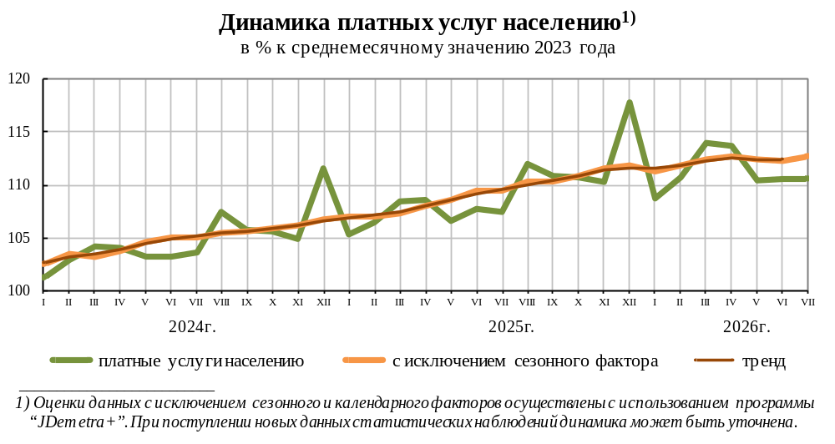

Таблица 2
Объем платных услуг населению по видам

 | Июль 2026 г. |  |  |  | Январь-июль  2026 г.  в % к  январю-июлю  2025 г.¹⁾
 | млрд  рублей | в % к |  |  | Январь-июль  2026 г.  в % к  январю-июлю  2025 г.¹⁾
 | млрд  рублей | июлю  2025 г.¹⁾ | июню  2026 г.¹⁾ | итогу | Январь-июль  2026 г.  в % к  январю-июлю  2025 г.¹⁾
Платные услуги | 1 843,8 | 102,0 | 99,9 | 100 | 102,4
в том числе:  бытовые | 237,1 | 100,9 | 100,9 | 12,9 | 102,8
транспортные | 396,2 | 98,8 | 108,7 | 21,5 | 99,2
почтовой связи и курьерские | 10,7 | 94,0 | 99,8 | 0,6 | 98,0
из них курьерской доставки | 6,2 | 98,6 | 101,9 | 0,3 | 103,6
телекоммуникационные | 172,1 | 101,6 | 100,6 | 9,3 | 105,9
жилищные | 123,9 | 103,8 | 99,8 | 6,7 | 102,3
коммунальные | 255,8 | 108,8 | 89,1 | 13,9 | 104,0
учреждений культуры | 32,8 | 99,0 | 94,7 | 1,8 | 99,6
туристических агентств, туроператоров  и прочие услуги по бронированию  и сопутствующие им услуги | 49,0 | 104,7 | 108,1 | 2,7 | 105,1
гостиниц и аналогичные услуги  по предоставлению временного жилья | 61,0 | 89,9 | 103,7 | 3,3 | 95,7
физической культуры и спорта | 21,3 | 109,1 | 96,2 | 1,2 | 107,9
из них фитнес-центров и спортивных клубов | 13,5 | 112,0 | 98,1 | 0,7 | 111,7
медицинские | 181,5 | 102,3 | 100,2 | 9,8 | 101,3
специализированных коллективных  средств размещения | 56,3 | 95,6 | 120,6 | 3,1 | 96,8
из них санаторно-курортных организаций | 34,4 | 92,9 | 122,4 | 1,9 | 93,6
ветеринарные | 6,3 | 103,3 | 99,0 | 0,3 | 100,6
юридические | 19,2 | 99,9 | 99,9 | 1,0 | 98,3
системы образования | 86,4 | 100,8 | 82,6 | 4,7 | 101,2
услуги, предоставляемые гражданам  пожилого возраста и инвалидам | 6,2 | 97,5 | 98,7 | 0,3 | 97,2
прочие платные услуги | 128,1 | 109,0 | 100,1 | 7,0 | 110,8
из них электронные услуги и сервисы в области  информационно-коммуникационных технологий²⁾ | 50,7 | 114,0 | 99,3 | 2,7 | 115,6
1) В сопоставимых ценах.
2) Включают платные подписки на онлайн-кинотеатры и игровые сервисы, пользование услугами облачных хранилищ данных.
Таблица 3
объем бытовых услуг населению по видам

 | Июль 2026 г. |  |  |  | Январь-июль  2026 г.  в % к  январю-июлю  2025 г.¹⁾
 | млн  рублей | в % к |  |  | Январь-июль  2026 г.  в % к  январю-июлю  2025 г.¹⁾
 | млн  рублей | июлю  2025 г.¹⁾ | июню  2026 г.¹⁾ | итогу | Январь-июль  2026 г.  в % к  январю-июлю  2025 г.¹⁾
Бытовые услуги | 237 057,9 | 100,9 | 100,9 | 100 | 102,8
в том числе:  ремонт, окраска и пошив обуви | 1 696,8 | 101,4 | 99,3 | 0,7 | 101,3
ремонт и пошив швейных, меховых и кожаных  изделий, головных уборов и изделий  текстильной галантереи, ремонт,  пошив и вязание трикотажных изделий | 5 348,1 | 102,6 | 100,9 | 2,3 | 102,6
ремонт и техническое обслуживание бытовой  радиоэлектронной аппаратуры, бытовых машин  и приборов, ремонт и изготовление металлоизделий | 8 243,5 | 106,7 | 105,4 | 3,5 | 108,1
техническое обслуживание и ремонт  транспортных средств, машин и оборудования | 70 051,1 | 98,8 | 99,9 | 29,6 | 101,0
изготовление, сборка и ремонт мебели | 5 300,6 | 100,9 | 103,5 | 2,2 | 101,2
химическая чистка и крашение, услуги прачечных | 2 290,4 | 98,7 | 102,0 | 1,0 | 98,3
ремонт и строительство жилья и других построек | 59 319,0 | 102,9 | 102,1 | 25,0 | 104,0
услуги фотоателье | 4 435,3 | 104,1 | 101,1 | 1,9 | 104,4
услуги саун, бань и душевых | 4 989,3 | 105,6 | 100,3 | 2,1 | 102,5
парикмахерские и косметические услуги | 31 235,7 | 102,8 | 100,9 | 13,2 | 103,8
услуги по аренде, лизингу и прокату | 16 069,8 | 93,6 | 96,8 | 6,8 | 101,5
из них услуги по аренде и лизингу  транспортных средств, включая каршеринг | 9 170,5 | 94,5 | 97,3 | 3,9 | 103,4
из них услуги каршеринга²⁾ | 5 143,8 | 78,1 | 95,5 | 2,2 | 88,1
ритуальные услуги | 11 801,3 | 101,7 | 101,5 | 5,0 | 101,5
прочие бытовые услуги | 16 277,1 | 101,1 | 101,7 | 6,9 | 105,2
1) В сопоставимых ценах.
2) Включают услуги каршеринга легковых и грузовых автомобилей.

